Presseinformation
Frühling/Sommer 2024

Unter dem Konzept We_ar* Nature präsentiert Salewa für Frühling/ Sommer 2024 eine Neuinterpretation der Trekking-Kollektion

Die neue Trekking-Produktlinie „Puez“ der Südtiroler Bergsportmarke stellt Design und Ästhetik in den Vordergrund und spricht bewusst eine neue Generation an, bei der Stadt- und Outdoorleben fließend ineinander übergehen

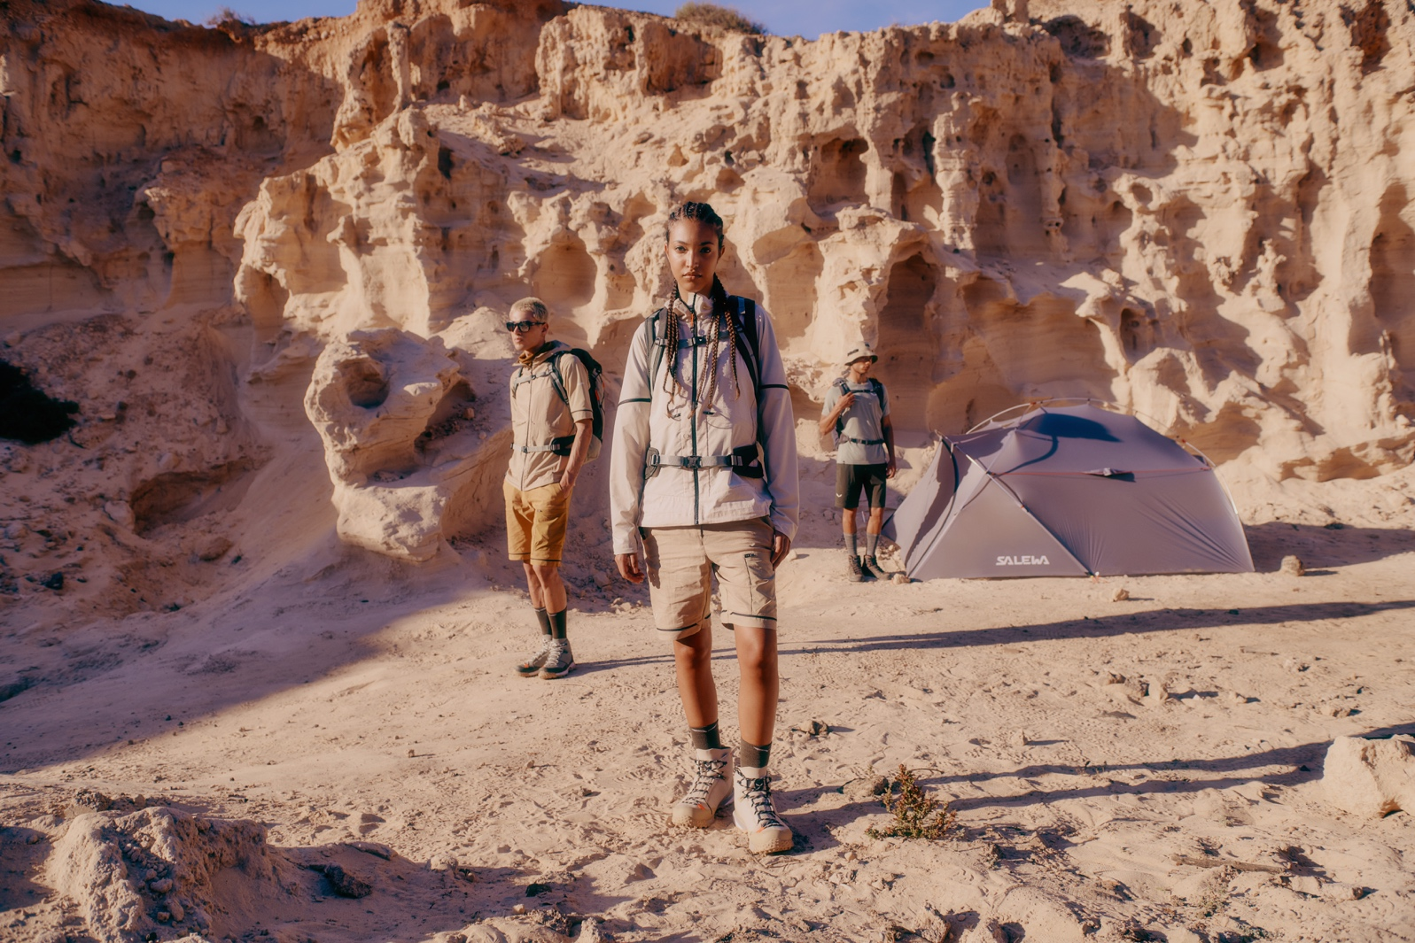

Bozen, 6. Februar 2024 – Die Südtiroler Bergsportmarke Salewa präsentiert mit dem Launch der „Puez“ Trekking-Kollektion für Frühling/ Sommer 2024 eine neue Produktlinie, die sowohl im urbanen Umfeld als auch in den Bergen dieser Welt ihr Zuhause findet. Dabei orientiert sich die Kollektion in erster Linie an einer jüngeren Generation, die neue Bedürfnisse hat, einen individuellen Stil vertritt und sich auf eine andere Art und Weise in der Natur sowie in den Bergen bewegt, wie klassische Bergsteiger: Wir leben in einer besonders schnellen Zeit des Wandels. Ständige Veränderung, permanente Kommunikation, Interaktion und Konsum prägen unseren Alltag. Und gleichzeitig gibt es einen Gegentrend: Es zieht die Menschen in ihrer Freizeit in die Berge und die Natur. Sie sind auf der Suche nach Momenten und Orten, die sie zur Ruhe bringen – fernab von Hektik, Lärm und Handyempfang. Sie sehnen sich danach ihre Zeit mit Gleichgesinnten zu verbringen oder einfach nur zu sich selbst zu finden.

Diese Denkweise ist die Inspiration für die Entwicklung der neu interpretierten „Puez“ Trekking-Kollektion von Salewa: „Wir wollten etwas Frisches und Neues erschaffen, das sich vom traditionellen Trekking unterscheidet und damit Salewas Sichtweise auf diese Aktivität eine neue Tiefe verleiht. Sie ist von Ästhetik und modernem Design geprägt und verkörpert einen Lifestyle-Look, der von der urbanen Szene inspiriert ist, doch gleichzeitig eine hohe technische Funktionalität für den Einsatz in den Bergen gewährleistet. Die erdigen Farben und eingesetzten Naturfasern repräsentieren die starke Beziehung zur Natur, die der Kollektion und der Marke zugrunde liegt“, erklärt Leonardo Fumagalli, Design Coordinator Apparel bei Salewa.
We_ar* Nature
Jedes einzelne Produkt der innovativen Trekking-Kollektion von Salewa ist so konzipiert, dass wir Natur erleben können, wo auch immer wir sie finden. Egal ob in den Bergen, in Wäldern, Wüstenlandschaften oder im urbanen Kontext. Deshalb steht die Kollektion nicht nur für „Wear Nature“, sondern auch für „We Are Nature“. Weil wir uns mit der Natur identifizieren, egal ob in unserem Zuhause, den Dolomiten oder weltweit.
Die neue Trekking Kollektion von Salewa wurde in den Dolomiten entwickelt, aus natürlichen Materialien gefertigt und ist in der Natur zuhause. Jederzeit und überall.
Die Verbindung zwischen urbanen Trends und ressourcenschonenden Ansätzen schafft Salewa durch den Einsatz des eigens entwickelten Materials Alpine Hemp. Neben Hanf werden in der Bekleidung weitere natürliche und nachhaltigere Fasern wie Merinowolle oder die neu eingebrachte, biobasierte Sorona® Polymerfaser mit synthetischen Fasern kombiniert. So entsteht ein einzigartiges Tragegefühl, das einen die Natur auf der Haut regelrecht spüren lässt. Die Designsprache der Kollektion baut dabei auf drei Säulen:
- Nature Tech: Nature Tech steht für die Verwendung von natürlichen und nachhaltigeren Fasern in Kombination mit technischen Materialien
- Experience shaped: Die Kollektion bietet intuitive Lösungen, maximale Nutzerfreundlichkeit und einfache Handhabung
- Future proof: Die Kollektion repräsentiert ein zukunftsorientiertes Design, herausragende Details und Langlebigkeit
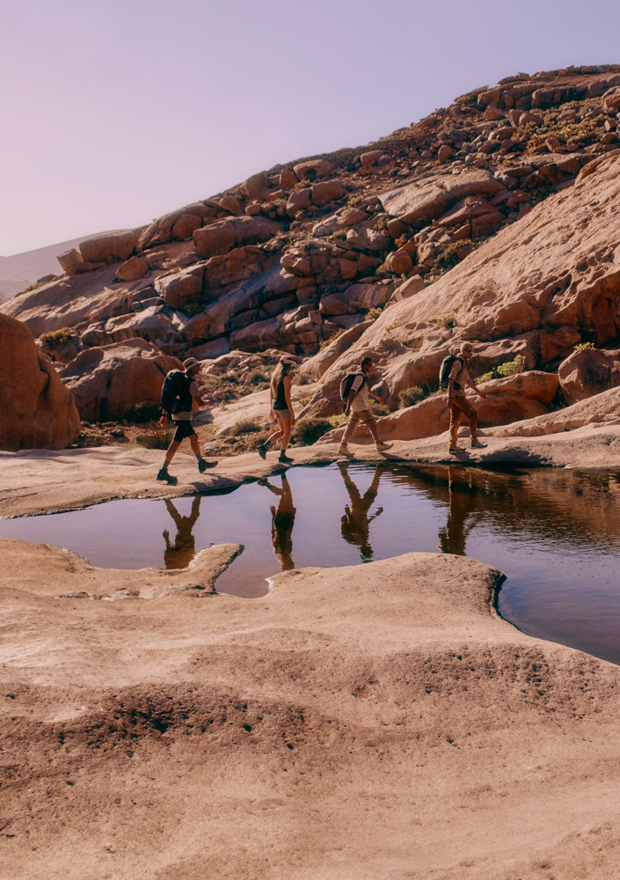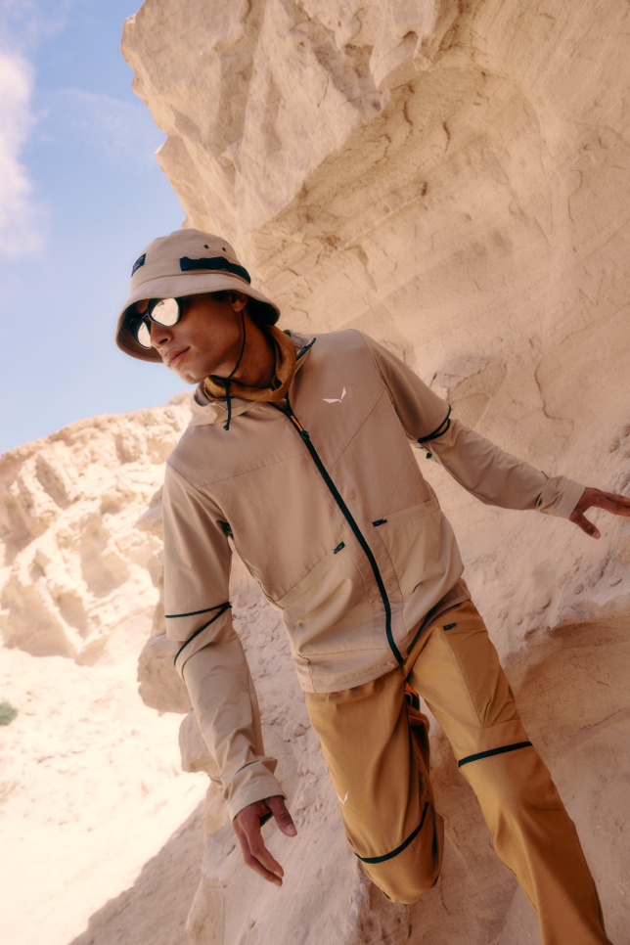
Was steckt drin in den Nature Tech Materialien Alpine Hemp und Sorona® ?
Die Hanffaser ist ein echtes Naturtalent: Sie bietet natürliche Performance, ist reißfest und sehr strapazierfähig, weich, atmungsaktiv und thermoregulierend. Mit Alpine Hemp hat Salewa ein natürliches Mischgewebe entwickelt, das aufgrund seiner Eigenschaften ein ideales Material für Outdoorbekleidung ist und bereits seit mehreren Jahren in unterschiedlichen Salewa Kollektionen verarbeitet wird. Durch den Zusatz von synthetischen Materialien wie recyceltem Polyester, Bio-Baumwolle oder Elastan erhält man ein robustes, aber weiches und hochelastisches Gewebe, das sich sehr angenehm und natürlich auf der Haut anfühlt.

In der neuen Trekking-Kollektion geht Salewa einen Schritt weiter: In den Jacken und Hosen wird in einer textilen Hybridkonstruktion nun Hanf erstmals mit den biobasierten Sorona® Polymerfasern, die teilweise aus Maisstärke gewonnen werden, verbunden. Damit erhält das Hanfmaterial eine zusätzliche und natürliche Stretch Komponente. Elastan wird damit unnötig. Schließlich bietet der Mix thermoregulierenden Komfort, während Durastretch-Einsätze an den besonders belasteten Stellen für maximale Abriebfestigkeit und Stretch sorgen.
HIGHLIGHTS DER NEUEN TREKKING KOLLEKTION
Die gesamte Kollektion trägt das Salewa Committed-Label und wurde damit nach zusätzlich strengen und unabhängig geprüften Umwelt- und Sozialstandards hergestellt.

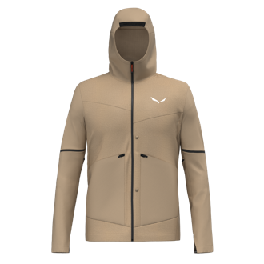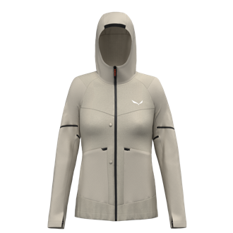
PUEZ HEMP DST 2/1 HYB JACKE M/W
Die Puez Hemp Durastretch 2/1 Hybrid Jacke ist eine multifunktionale, atmungsaktive und robuste Trekkingjacke aus nachhaltigem Alpine Hemp Material. Die Konstruktion gewährleistet Funktionalität und Anpassungsfähigkeit in der freien, unberührten Natur und in der Stadt. Mit ihrem fortschrittlichen Design und dem hybriden Obermaterial aus Alpine Hemp und Sorona® ist die 2-in-1-Jacke eine natürliche Softshelljacke, die für Trekkingtouren in wechselndem Gelände und bei unterschiedlichsten Wetterlagen Komfort gibt und deren Optik sich auch in eine städtische Umgebung gut einfügt.
UVP: 200 Euro

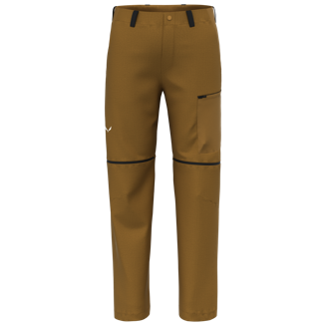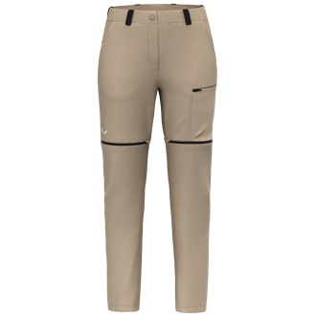

PUEZ HEMP DST 2/1 HYBRID HOSE M/W
Ob für intensive Bergwanderungen oder urbane Erkundungstouren: Mit seinen weichen, atmungsaktiven, strapazierfähigen und windabweisenden Materialeigenschaften ist die funktionelle Sommer-Trekkinghose Puez Hemp Durastretch 2/1 Hybrid am Berg, im Tal, genauso wie in der Stadt die richtige Wahl. Das Alpine Hemp Hauptmaterial besticht zum einen durch seine natürlich kühlenden Eigenschaften, zum anderen machen die verarbeiteten Sorona® Polyesterfasern den Materialmix pflegeleicht und vielseitig einsetzbar. In Bereichen, in denen eine besonders hohe Strapazierfähigkeit bei dennoch hoher Flexibilität gefragt ist, werden zudem hoch abriebfeste Durastretch-Einsätze verarbeitet.
UVP: 170 Euro
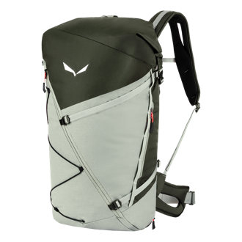

PUEZ 40+5 L RUCKSACK
Der neue Puez 40+5 L Rucksack ist ein großer, moderner Rucksack für ein breites Spektrum verschiedenster Trekking Aktivitäten - von Mehrtagestouren in den Dolomiten bis zu Wanderungen in anderen Gebirgszügen auf der ganzen Welt. Der Rucksack ist äußerst robust und basiert auf einem einzigartigen, progressiven und multifunktionalen Design. Die Rolltop- Öffnung und der tief angesetzte Infinity-Doppel-Reißverschluss ermöglichen einen schnellen und einfachen Zugang zu allen Bereichen des Hauptfachs, auch zu Dingen, die vielleicht am Boden des Rucksacks vergraben sind. Der Rolltop sorgt mit fünf Litern für extra Stauraum auf längeren Touren.
“Der neue Puez Rucksack ist ein Beispiel dafür, wie sich hohe Funktionalität und Ästhetik vereinen lassen. Unser Ziel war es, einen vielseitigen Rucksack zu entwickeln, der sich dank seiner Features auf Trekkingtouren gut anfühlt, aber auch im städtischen Umfeld getragen werden kann. Das Herzstück der Konstruktion ist unser Dry Back Tragesystem, wodurch der Rucksack eine bessere Passform hat und sicher sowie stabil auf dem Rücken sitzt“, erklärt Alessio Innocente, Produktmanager Technical Equipment bei Salewa.

UVP: 190 Euro

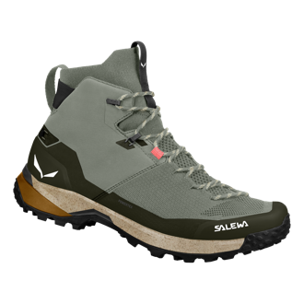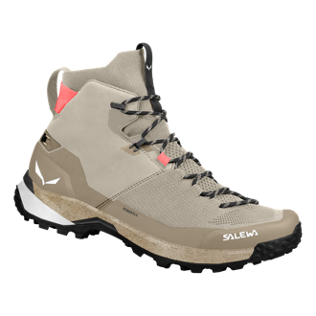

PUEZ KNIT MID POWERTEX SCHUH M/W
Der Puez Knit Mid Powertex Wanderschuh wurde für ein sanftes Tragegefühl und langanhaltenden Komfort auf kurzen oder ausgedehnten Wanderungen, auf rauen Pfaden und abwechslungsreichem Gelände entwickelt, ist aber auch für den Einsatz in der Stadt geeignet. Dies ist der erste Schuh mit Salewa Alpine Hemp, bei der die Zwischensohle aus einem Mix recycelter Hanfabfälle hergestellt wird und damit die Menge an EVA und schlussendlich Mikroplastik, das in der Herstellung benötigt wird, reduziert. Das gleiche Konzept wird bei den nachhaltigeren Schnürsenkeln in diesem Modell angewendet, indem Hanf mit recyceltem Polyester kombiniert wird.

UVP: 250 Euro

ÜBER SALEWA
Salewa steht für die Leidenschaft am Bergsport – für ambitionierten Alpinismus und das besondere Erlebnis am Berg. 1935 in München gegründet, ist das managementgeführte Familienunternehmen inzwischen fest in den Südtiroler Dolomiten verankert. Am Firmensitz in Bozen entsteht technische Ausrüstung, die traditionelle Materialien mit progressivem Design kombiniert – und das auf der Basis hoher Umwelt- und Sozialstandards und einem tiefen Bewusstsein für die Bedeutung von Regionalität, Qualität und Wertigkeit. Das Streben der Marke, neue Wege zu gehen und eigene Spuren zu hinterlassen spiegelt sich in ihrem Verständnis des Bergsports. Bei Progressive Mountaineering geht es nicht nur um die Performance am Berg, sondern auch um eine gewisse Sensibilität für die Natur sowie das individuelle und gemeinschaftliche Erlebnis. Salewa ist ein international führender Hersteller von Bergsportausrüstung mit innovativen Produkten in vier Produktkategorien: Bekleidung, Schuhe, Ausrüstung sowie technische Hardware.
www.salewa.com

PRESS CONTACTS  SALEWA INTERNATIONAL  Franziska Sinn – Communication Manager  T: +39 3404207253  franziska.sinn@salewa.com  Anna Angermeier – nanacom  T: +49 15115657936  anna@nanacom.de  ITALY  Sara Gatti, Serena Adinolfi – OMNICOM PR GROUP  T: +39 0262411911 M: +39 3460018463  salewa-ita@omnicomprgroup.com | GERMANY | AUSTRIA | SWITZERLAND  Nadja Schmidt – nanacom  T: +49 15236318591  E: nadja@nanacom.de  FRANCE  Benjamin Carraz  T: +33 476525959  benjamin.carraz@salewa.fr  POLAND  Monika Janecka  T: +48 536083701  monika.janecka@oberalp.com | SPAIN  Nuria Casaldaliga Sola  T: +34 637511473  nuria.casaldaliga@salewa.com  CZECH REPUBLIC | SLOVAKIA | HUNGARY  Karel Glogar  T: +42 0604 382 811  E: karel.glogar@oberalp.com  UK  Clive Allen - Ascent Marketing  T: +44 1539739995  clive@ascentmarketing.co.uk  USA  Eric Henderson - Meteorite PR  T: +1 (307) 6902984  ehenderson@meteoritepr.com

